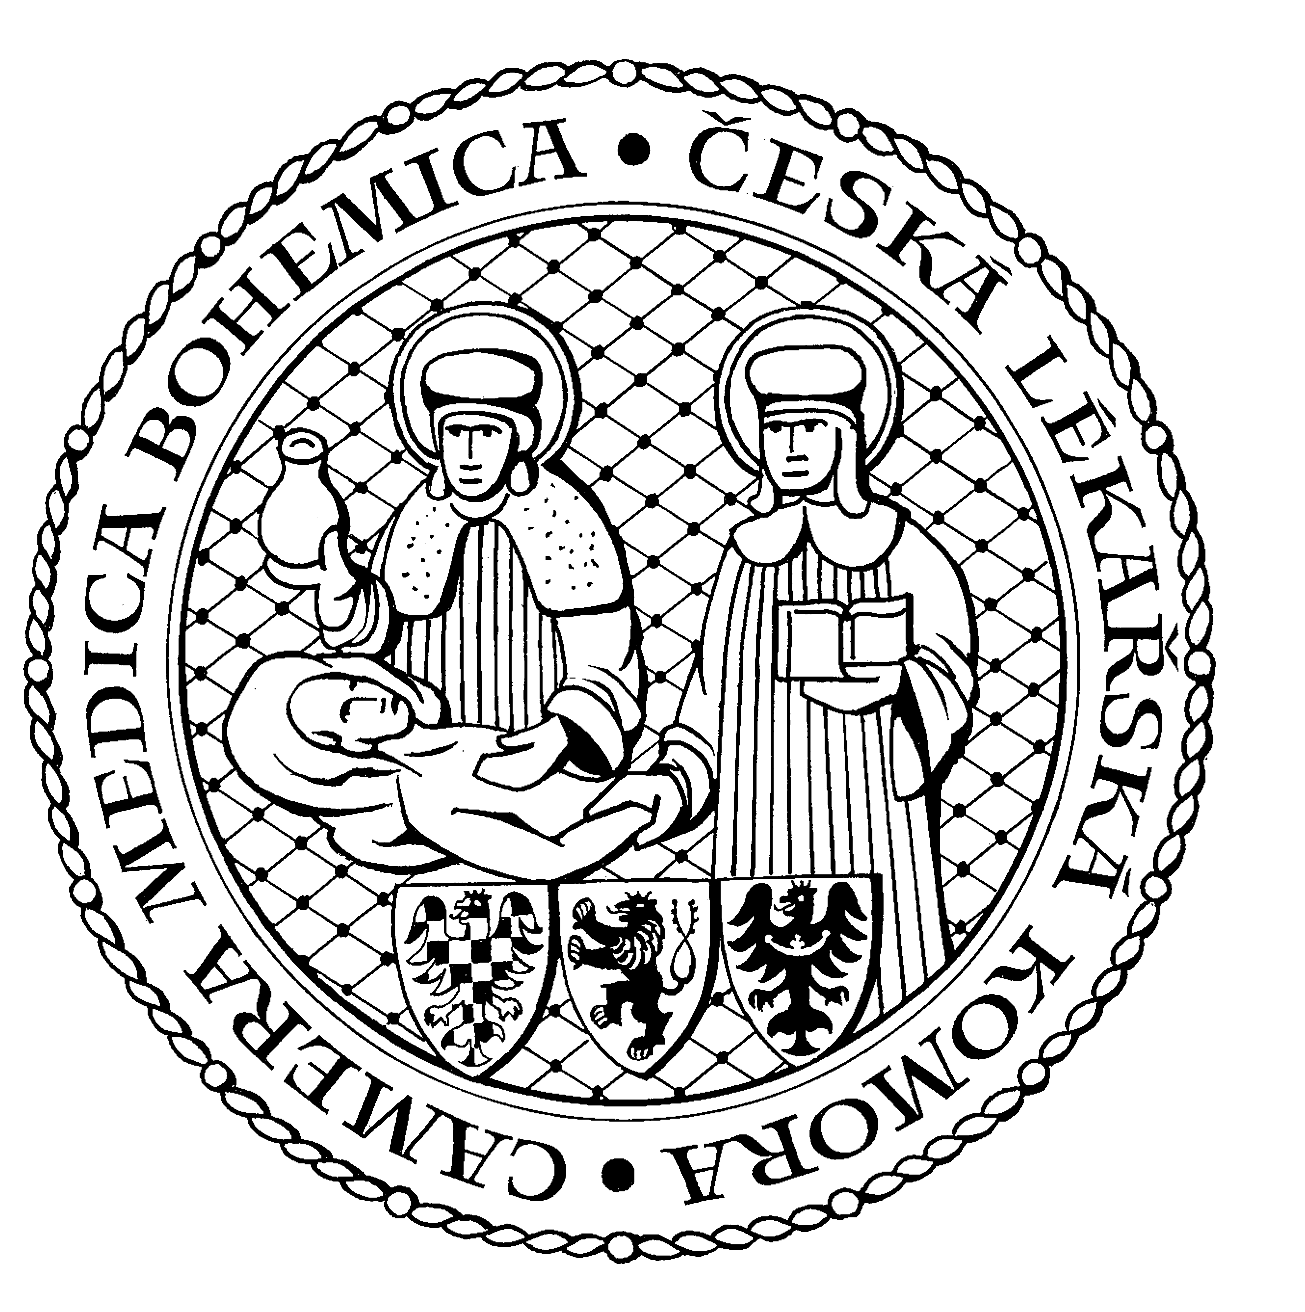
Česká lékařská komora, odd. vzdělávání,
Lékařská 2, 150 30 Praha 5, tel.: 234 760 710, e – mail: vzdelavani@clkcr.cz, www.lkcr.cz

si Vás dovoluje pozvat na vzdělávací kurz č. 34/14

Dítě a spánek aneb co se děje v noci

Datum konání: sobota 12. dubna. 2014
Místo konání: Hotel ILF, učebna č. 9, Budějovická 15/743, Praha 4
Koordinátor: Doc. MUDr. Iva Příhodová, Ph.D., Neurologická klinika 1. LF UK a VFN, Praha
Délka odborného programu: 6 hodin
Počet kreditů: 6

8:30 Registrace
9:00 Zahájení

9.-9.45 Význam a vyšetření spánku (Prof. MUDr. Karel Šonka, DrSc.)
9.45-10.30 Nespavost (Doc. MUDr. Iva Příhodová, Ph.D.)

10.30 -10.45 přestávka

10.45 -11.30 Abnormní události během noci (MUDr. Katalin Štěrbová)
11.30-12.15 Chrápání a obstrukční spánková apnoe (Doc. MUDr. Iva Příhodová, Ph.D.)

12.15-12.45 oběd

12.45-13.30. Zvýšená denní spavost (Doc. MUDr. Iva Příhodová, Ph.D.)
13.30-14.15 Syndrom náhlého úmrtí kojence (Doc. MUDr. Hana Houšťková, CSc.)

14:15 Předpokládaný závěr

Odborná vzdělávací akce je pořádána v rámci celoživotního vzdělávání lékařů dle SP č. 16.

Účastnický poplatek: 660,- Kč; číslo účtu: 19 - 1083620217/0100; variabilní symbol - 3414 (číslo kurzu).
Útržek složenky, kopii výpisu z bankovního účtu nebo příkaz k úhradě prostřednictvím e-Banking
je nutné předložit při registraci.

Účastnický

poplatek: • pro členy ČLK a platbě předem 660 Kč
- pro členy ČLK a platbě na místě 730 Kč
- pro nečleny po dohodě s odd. vzdělávání

Doprava z hlavního vlakového nádraží

Nástup na metro trasy C stanice "HLAVNÍ NÁDRAŽÍ" směr HÁJE, výstup na stanici "BUDĚJOVICKÁ".

Doprava z hlavního autobusového nádraží

Nástup na metro trasy C stanice "FLORENC" směr HÁJE, výstup na stanici "BUDĚJOVICKÁ".

